Relatório técnico

Projeto III Estrutura de Dados I

Henrique Costa Dionísio RA: 18205

Maia Ugarte RA: 18182

Introdução

Desenvolver um aplicativo que calcula rotas entre cidades de Marte.



Deve-se criar uma matriz de adjacências, representando o grafo (como o apresentado no mapa acima) com as cidades e seus dados de ligações. Em seguida, deve-se usar o método de backtracking e pilhas para encontrar as possíveis soluções.

O mapa deve ser exibido na tela, bem como o caminho selecionado entre as cidades, desenhado em sequências de linhas retas.

O arquivo de cidades deve ser armazenado em uma árvore de busca binária, para busca dos números das cidades e de suas coordenadas para posicionamento dos extremos das linhas retas que determinam os caminhos entre cidades que façam parte dos percursos selecionados. A busca deve ser feita pelo número de identificação da cidade.

O arquivo "Mapa Marte sem Rotas.jpg" apresenta o mapa acima sem as ligações do grafo.

O arquivo “mars_political_map_by_axiaterraartunion_d4vfxdf-pre.jpg” é o mapa original. Ele possui 4096 x 2048 pixels e as coordenadas presentes no arquivo CidadesMarte.txt foram determinadas de acordo com essas dimensões.

Obviamente, o mapa no seu tamanho original não caberá na tela. Portanto, permita que o mapa seja armazenado num componente PictureBox que se ajuste ao tamanho da tela e lembre-se que isso mudará as coordenadas de exibição de cada cidade no mapa proporcionalmente à mudança da altura y e largura x do mapa apresentado na tela, numa proporção entre a largura e a altura da tela com a coordenada (X, Y) original da cidade.

Desenvolvimento

* 10.06

Iniciamos a leitura da proposta do projeto. Compreendemos e passamos a analisar os arquivos texto disponibilizados.

* 12.06

Como a parte visual já estava feita, apenas mudamos os **listboxes** de lugar e alteramos o nome das variáveis do **forms**.

Criamos classes para cada arquivo texto (CidadesMarte e CaminhosMarte), que funcionavam como uma espécie de DBO.

Fizemos o evento **load** do formulário, que lia os arquivos texto e adicionava em uma **árvore binária** (o arquivo das cidades) e em uma **matriz de adjacências** (o arquivo dos caminhos).

* 13.06

Desenhamos a árvore na aba árvore das cidades com a ajuda dos monitores, e entendemos um pouco mais sobre como funcionava as ferramentas de desenho em Panel e PictureBox. Por conta disso, conseguimos desenhar os pontos no mapa que indicavam cada cidade de Marte, de acordo com as coordenadas do arquivo texto, que estavam na matriz.

* 15.06

Nos encontramos para a continuação do projeto. Demos um grande avanço, com a criação do método BuscarCaminho(), que inicialmente, não funcionava corretamente. Dentro dele utilizamos **backtracking** e **recursão**, mas não conseguimos terminar. A criação da imagem abaixo, em que colocamos setas e números entre os possíveis caminhos do mapa, foi essencial e nos ajudou muito.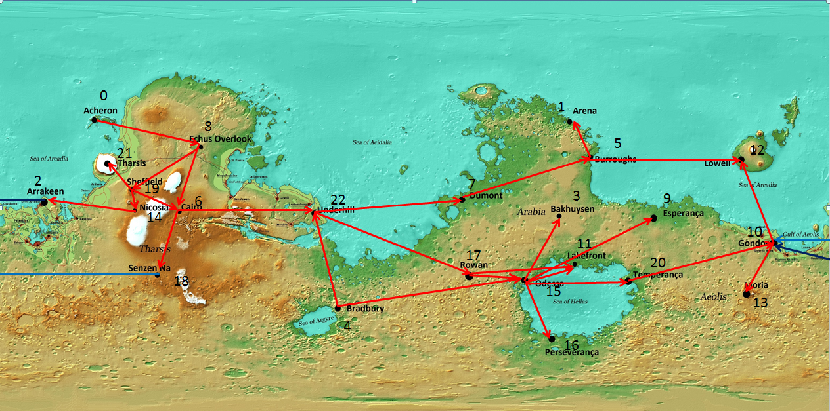

* 17.06

Adicionamos os caminhos encontrados no gridview dgvCaminhosEncontrados.

Com a ajuda da monitora Isa, conseguimos resolver o erro do nosso projeto: às vezes não desempilhava o caminho achado anteriormente.

* 18.06

Quase terminamos de implementar o método BuscarCaminho corretamente. Fizemos outro método que buscava o melhor caminho entre os encontrados, separando pela **menor distância**. Desta forma, ele desenhava este caminho no mapa, e mostrava a distância ao usuário numa label acima do gridview dgvMelhorCaminho.

* 19.06

Tentamos fazer com que o método BuscarCaminho buscasse todos os caminhos possíveis, porém não conseguimos 100%. Em geral, o programa encontrava todas as possíveis rotas, porém, em alguns destinos, ele deixava de achar alguns outros possíveis caminhos, mas sempre achava ao menos um (se houvesse). Se tivéssemos mais tempo, talvez conseguíssemos debugar o método buscando uma lógica melhor implementada. Colocamos o método Resetar(), que reiniciava tudo em sua forma inicial, incluindo as variáveis globais, e que limpava o mapa, removendo as linhas do caminho anterior quando um novo era buscado.

Conclusão

Com este projeto, adquirimos muito conhecimento sobre programação. Aprendemos bastante sobre recursão e árvores, além do próprio backtracking e pilhas. Além disso, esse projeto serviu de exercício para treinarmos nossas habilidades e praticar, aprimorando nossa capacidade no meio da programação.

A ajuda da monitoria foi essencial neste projeto. Os monitores da nossa sala, principalmente, sabiam como resolver quase todos os problemas e explicavam muito bem, o que fez com que nosso entendimento sobre programação também evoluísse.

A parte mais difícil foi o método BuscarCaminho, que algumas vezes não encontrava todos os caminhos, e a própria lógica do método é trabalhosa e complicada.